Chương 16:
Xử lý đồ họa và các hiệu ứng ảnh động
--------oOo--------
Nội dung thảo luận:
- Sử dụng thư viện hay không gian tên System.Drawing để vẽ ảnh đồ họa
- Tạo hiệu ứng ảnh động trên form
- Co giãn đối tượng trên form
- Tạo một form trong suốt (transparency)
VB.NET cung cấp đủ công cụ và thư viện để khai thác các hiệu ứng đồ họa. Trong chương này chúng ta sẽ khám phá việc tạo các form mang dáng dấp đồ họa, tạo hiệu ứng ảnh động dựa vào PictureBox và bộ định thời Timer, co giãn các đối tượng dựa vào thuộc tính Height và Width.
Chú ý:
- VB.NET sử dụng các hàm đồ họa trong thư viện GDI+ chứa trong System.Drawing để vẽ các hình đơn giản như đường thẳng, đường tròn…
- Hệ thống đồ họa trong VB.NET chỉ là điểm Pixel
- VB.NET không hỗ trợ phương thức Move, thay vào đó bạn sẽ sử dụng các thuộc tính Left, Top hay Location, SetBound.
- Có thể làm việc với nhiều khuôn dạng ảnh như BMP, GIF, JPEG, WMF, TIFF…
1. Thêm vào hình ảnh bằng cách sử dụng thư viện System.Drawing
Chương này chúng ta sẽ sử dụng các hàm API trong thư viện GDI+ để vẽ ảnh. Ta có thể tự vẽ ảnh, thay đổi màu nền, màu cọ, kiểu chữ vẽ và tất cả mọi thứ.
Hệ thống tọa độ của form
Trong VB, mỗi form có một hệ thống tọa độ riêng. Gốc tọa độ bắt đầu từ góc trái trên của form (dưới thanh tiêu đề). Đơn vị được tính bằng pixel.
Có hai trục, trục ngang là trục hoành – trục x, chiều hướng qua phải. Trục dọc, chiều hương xuống dưới là trục tung – trục y. Một điểm trên form được xác định bởi cặp tọa độ (x, y).
2. Lớp xử lý đồ họa System.Drawing.Graphics
Lớp Graphics trong thư viện System.Drawing chứa các phương thức và thuộc tính để vẽ hình ảnh lên form. Các lớp khác bạn có thể tham khảo trong Help của VB.NET.
Sau đây là các phương thức dùng vẽ đường hình học cơ bản có trong lớp Graphics:
Đường hình học | Phương thức | Mô tả
Đường thẳng | Line | Đường thẳng nối hai điểm
Hình chữ nhật | DrawRectangle | Hình chữ nhật với 4 điểm
Cung tròn | DrawArc | Đường cong nối dây cung hai điểm
Vòng tròn/ Elipse | DrawEllipse | Vẽ hình Elip hay hình tròn
Đa giác | DrawPolygon | Đa giác được vẽ từ một tập các điểm
Đường cong | DrawCurve | Đường cong tự nhiên nối thành từ mảng các điểm
Đường cong bezier | DrawBezier | Đường cong Bezier

Ngoài ra còn có một số hàm tô đầy như là FillRectangle, FillEllipse, FillPolygon.
Khi sử dụng các phương thức của system.Drawing.Graphics bạn cần tạo ra một thể hiện của biến lớp Graphics. Tiếp theo tạo ra các đối tượng bút vẽ (Pen), chổi vẽ (Brush) để xác định nét vẽ hình học sẽ dùng vẽ và tô. Đối tượng vẽ Pen được truyền như tham số cho các phương thức vẽ không cần đến tô màu. Đối tượng Brush được truyền như tham số cho các phương thức vẽ yêu cầu đến tô màu. Ví dụ như phương thức DrawLine sau sẽ vẽ đường thẳng nối hai điểm (20, 30) và (100, 80). Biến đối tượng GraphicsFun được khai báo có kiểu Graphics và biến đối tượng Pen mang tên PenColor được dùng để chỉ định nét vẽ và màu để vẽ đường thẳng:
Dim GraphicsFun As Graphics
Dim PenColor As New System.Drawing.Pen(System.Drawing.Color.Red)
GraphicsFun = Me.CreateGraphics
GraphicsFun.DrawLine(PenColor, 20, 30, 200, 80)
GraphicsFun.DrawLine(Pens.DarkViolet, 25, 35, 205, 85)
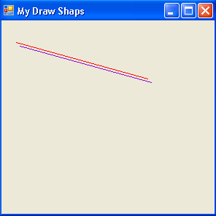
2.1. Sử dụng sự kiện Paint của Form
Nếu bạn đặt đoạn mã trên vào sự kiện Click của một button nào đó thì khi click nút đó sẽ có một đường thẳng được vẽ ra. Tuy nhiên nếu ta di chuyển một cửa sổ khác đè lên chương trình hay thay đổi kích thước của form thì đường thẳng sẽ biến mất. Muốn nó hiện diện thường xuyên thì bạn phải biết khi nào cần vẽ lại đường thẳng. VB cung cấp sự kiện Paint để thực hiện công việc này. Bất kỳ khi nào chương trình bị Windows xóa nội dung cửa sổ và yêu cầu vẽ lại, nó sẽ gọi đến phương thức Paint, vì thế muốn tất cả các hình ảnh trên form hiển thị thường trực bạn cần đặt nó trong sự kiện Paint này.
Trong bài tập MyDrawShaps sau đây, chúng ta sẽ thực hành vẽ các đường cơ bản lên form sử dụng sự kiện Paint này. Bạn có thể di chuyển cửa sổ khác đè lên, thay đổi kích thước mà các hình không hề mất đi.
2.2. Chương trình MyDrawShaps vẽ hình chữ nhật, đường thẳng và Ellipse
Tạo mới một Solution và Add vào một dự án cùng tên MyDrawShaps
Thay đổi kích thước Form lớn hơn, đặt thuộc tính Text của Form là My Draw Shaps
Tạo thủ tục Form1_Paint bằng cách chọn Form1 Events trong danh sách Class Name của cửa sổ Code Editor, chọn Paint trong danh sách Method Name
Nhập vào đoạn mã sau:
'Chuẩn bị biến cho phương thức đồ họa
Dim GraphicsFun As Graphics
GraphicsFun = Me.CreateGraphics

'Sử dụng bút vẽ màu đỏ để vẽ đường thẳng và Ellipse
Dim PenColor As New System.Drawing.Pen(Color.Red)

GraphicsFun.DrawLine(PenColor, 20, 30, 100, 80)
GraphicsFun.DrawEllipse(PenColor, 10, 120, 200, 160)

'Sử dụng chổi vẽ màu xanh vẽ hình chữ nhật
Dim BrushColor As New SolidBrush(Color.Green)
GraphicsFun.FillRectangle(BrushColor, 150, 10, 250, 100)
Ghi chú mã:
- Đoạn mã trên vẽ ba hình cơ bản là hình chữ nhật, đường thẳng và ellipse.
- Hàm vẽ hình Ellipse yêu cầu nhập hình chữ nhật cơ bản chứa Ellipse với 4 điểm góc.
Chạy chương trình:
Bạn ấn F5 để chạy chương trình.
Khi chương trình chạy, thủ tục Form1_Paint được triệu gọi và các hình xuất hiện. Bạn có thể thay đổi kích thước hay cho một cửa sổ khác đè lên mà không làm mất đi các hình trên đã vẽ. Kết quả:
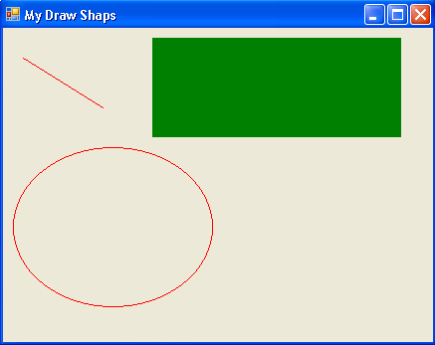
3. Thêm hoạt hình cho chương trình
Trong phần này chúng ta sẽ khám phá một số hiệu ứng đơn giản như di chuyển vị trí ảnh trong PictureBox, phóng to, thu nhỏ ảnh kết hợp với bộ định thời Timer.
3.1. Di chuyển một đối tượng trên form
Như đã nói VB.NET không còn hỗ trợ phương thức Move như VB6. Thay vào đó bạn sử dụng thuộc tính Left, Top hay phương thức SetBounds để thay đổi vị trí, di chuyển và định lại kích thước cho đối tượng
Thuộc tính / phương thức | Mô tả
Left | Cho phép định tọa độ đỉnh góc trái trên cùng của đối tượng theo hướng ngang
Top | Định tọa độ đỉnh góc trái trên cùng của đối tượng theo hướng dọc
Location | Kết hợp của Left và Top
SetBounds | Thiết lập phạm vi (kích thước và vị trí cho đối tượng)

Thuộc tính Left và Top được dùng nhiều nhất khi muốn thay đổi vị trí của đối tượng. Để thay đổi vị trí đối tượng theo chiều ngang, ta thay đổi hay gán lại giá trị cho Left. Ngược lại theo chiều dọc, thay đổi hay gán lại giá trị cho Top. Ví dụ:
Để di chuyển đối tượng PictureBox1 sang ngang 300 bạn cộng Left của nó lên 300:
PictureBox1.Left = PictureBox1.Left + 300
Để di chuyển đối tượng PictureBox1 sang trái 300, trừ Left của nó đi 300:
PictureBox1.Left = PictureBox1.Left - 300
Để di chuyển theo chiều dọc lên trên 300, cộng Top lên 300:
PictureBox1.Top = PictureBox1.Top + 300
Để di chuyển xuống dưới 300, trừ Top đi 300:
PictureBox1.Top = PictureBox1.Top - 300
Nếu muốn định vị chính xác thuộc tính Top và Left bạn có thể gán như sau:
PictureBox1.Top = 20
PictureBox1.Left = 30
3.2. Thuộc tính Location
Bạn cũng có thể sử dụng thuộc tính Location để định vị trí của đối tượng như sau:
Dim p As New Point(20, 30)
PictureBox1.Location = p
3.3. Tạo hiệu ứng hoạt hình dựa vào đối tượng Timer
Hiệu ứng hoạt hình dựa vào mẹo là, cứ sau một khoàng thời gian nào đó rất ngắn ta lại thay đổi vị trí của đối tượng ảnh. Trong bài tập MyMovingIcon sau đây chúng ta sẽ sử dụng đối tượng Timer để định thời gian di chuyển cho đối tượng ảnh chiếc ô tô (bạn có thể lấy bất cứ ảnh nào mình thích, miễn là dung lượng đủ nhỏ để chương trình chạy không quá chậm).
Tìm hiểu chương trình:
Chương trình có hai nút là “Lên trên” và “Xuống dưới” cùng một PictureBox. Khi người dùng click vào một trong hai nút thì ảnh chiếc ô tô sẽ tự động di chuyển theo chiều đó.
Thiết kế giao diện:
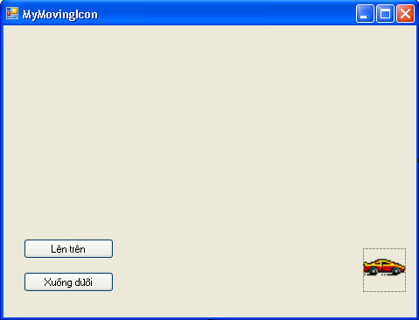
Bạn tạo mới một Solution và add vào một dự án cùng tên là MyMovingIcon rồi thiết kế giao diện như hình. Trong đó các đối tượng có thuộc tính như sau:
- Form1: Text – “MyMovingIcon”
- Button1: Name – btnLentren, Text – “Lên trên”
- Button2: Name – btnXuongduoi, Text – “Xuống dưới”
- PictureBox1: SizeMode – StretchImage, Image – một ảnh Icon bất kỳ mà bạn thích
- Timer1: Enable – False
Viết mã:
Trước hết chúng ta sẽ khai báo một biến có tên là lentren kiểu Boolean ở dưới dòng khai báo Form1 để nhận lệnh lên trên hay xuống dưới. Nếu người dùng click vào nút “Lên trên” thì biến letren = true và ngược lại khi click vào nút “Xuống dưới” thì lentren = False:
Dim lentren As Boolean
Tiếp theo ta tạo thủ tục Timer1_Tick để tạo hiệu ứng di chuyển ảnh. Bạn double – click vào đối tượng Timer1 để tạo thủ tục này và nhập vào đoạn mã như sau:
If lentren = True Then
'Di chuyển ảnh lên trên
If PictureBox1.Top > 10 Then
PictureBox1.Location = New Point _
(PictureBox1.Location.X - Int(Rnd() * 5), _
PictureBox1.Location.Y - Int(Rnd() * 5))
End If
Else
'Di chuyển ảnh xuống dưới
If PictureBox1.Top < (Me.Size.Height - 75) Then
PictureBox1.Location = New Point _
(PictureBox1.Location.X + 10, _
PictureBox1.Location.Y + 10)
End If
End If
Khi Timer hoạt động (thuộc tính Enable = True) thì sau khoảng 75 / 1000 giây, thủ tục Timer_Tick sẽ được gọi và nó tiến hành kiểm tra vị trí của PictureBox1 để thực thi hành động dịch chuyển tương ứng.
Bây giờ ta tạo thủ tục btnLentren_Click như sau:
lentren = True
Timer1.Enabled = True
Thủ tục btnXuongduoi_Click:
lentren = False
Timer1.Enabled = True
Để có thể sinh số ngẫu nhiên ta tạo thủ tục Form1_Load và nhập dòng mã sau:
Randomize()

Chạy chương trình:
Bạn ấn F5 để chạy chương trình. Ấn nút “Lên trên” và xem ảnh di chuyển lên trên. Ấn “Xuống dưới” để xem ảnh di chuyển xuống dưới:
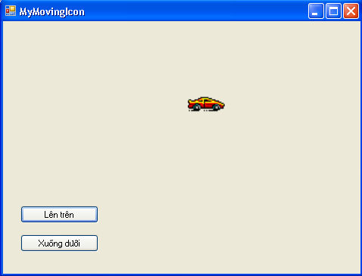
4. Phóng to, thu nhỏ đối tượng khi chương trình đang thực thi
Bạn cũng có thể sử dụng thuộc tính Height và Width để thay đổi chiều cao, chiều rộng của đối tượng để đối tượng có thể phóng to, thu nhỏ hay co giãn được. Bây giờ chúng ta sẽ chỉnh sửa bài tập MyMovingIcon để có thể minh họa cách phóng to, thu nhỏ của đối tượng PictureBox1.
Làm theo các bước sau đây:
- Mở lại Solution MyMovingIcon nếu đã đóng nó.
- Trở lại cửa sổ thiết kế giao diện và tạo thêm ba nút nhấn mới là btnDungdichuyen – Nút nhấn tạm dừng di chuyển nếu Icon đang đi chuyển theo lệnh; btnPhongto – Nút nhấn cho phép phóng to ảnh; btnThunho – Nút nhấn cho phép thu nhỏ ảnh.
- Ta cũng sẽ tạo thêm thủ tục PictureBox1_Click cho phép phóng to ảnh khi người dùng click lên ảnh khi chương trình đang thực thi.
Giao diện của Solution sau khi chỉnh sửa sẽ như sau:
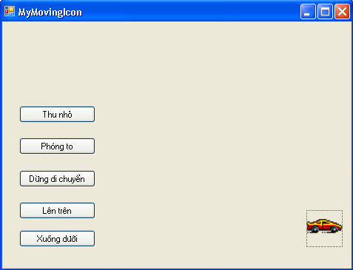
Viết mã:
Tạo thủ tục btnDungdichuyen_Click:
Timer1.Enabled = False
Thủ tục này sẽ thiết lập lại thuộc tính Enable của Timer1 là False để dừng việc di chuyển ảnh.
Tạo thủ tục PictureBox1_Click phóng to ảnh nếu người dùn click vào ảnh:
PictureBox1.Height = PictureBox1.Height + 15
PictureBox1.Width = PictureBox1.Width + 15
Thủ tục này tăng các giá trị chiều cao (Height) và chiều rộng (Width) của PictureBox1 lên để ảnh trong nó co giãn theo.
Thủ tục btnPhongto_Click phóng to ảnh:
PictureBox1.Height = PictureBox1.Height + 15
PictureBox1.Width = PictureBox1.Width + 15
Thủ tục btnThunho_Click thu nhỏ ảnh:
PictureBox1.Height = PictureBox1.Height - 15
PictureBox1.Width = PictureBox1.Width - 15
Thủ tục này tiến hành ngược lại với thủ tục phóng to, nó sẽ trừ giá trị chiều cao và chiều rộng của PictureBox1 đi để ảnh co lại.
Bây giờ chương trình đã sẵn sàng để bạn chạy thử.
Chạy chương trình:
Ấn F5 để chạy chương trình. Bạn có thể ấn đồng thời hai nút lên trên và xuống dưới để xem ảnh di chuyển theo hai phương khác nhau.
Khi ảnh di chuyển đến giữa form, bạn click vào nút dừng di chuyển để ảnh định vị giữa form và cho phóng to, thu nhỏ ảnh. Kết quả:
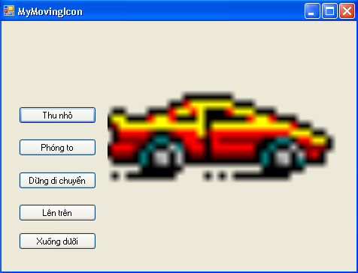
5. Tạo cửa sổ Form trong suốt
Sau đây chúng ta sẽ tạo hiệu ứng trong suốt (transparency) cho cửa sổ form. Bạn mở lại Solution MyMovingIcon nếu đã đóng nó. Bạn tạo thêm hai nút nhấn là btnTrongsuot – nút nhấn tạo độ trong suốt cho Form và nút btnMacdinh – nút nhấn đưa form trở về trạng thái ban đầu.
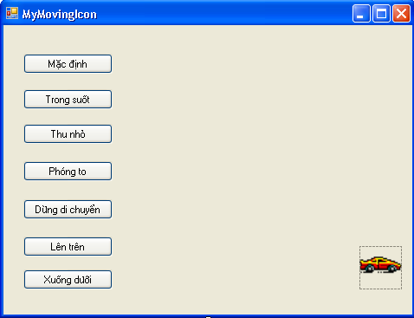
Viết mã:
Tạo thủ tục btnTrongsuot_Click tạo độ trong suốt:
Me.Opacity = 0.5
Thủ tục btnMacdinh_Click đưa trạng thái form trở về như cũ:
Me.Opacity = 1
Chạy chương trình:
Ấn F5 để chương trình chạy. Bạn ấn nút nhấn “Trong suốt” để form trong suốt. Kết quả:
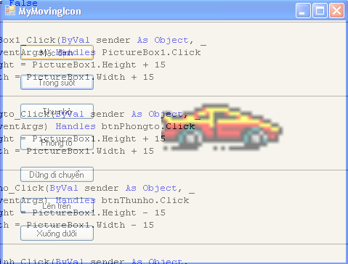
6. Tổng kết chương 16
Bạn làm bảng tổng kết những gì đã học trong chương 16 này và làm lại các bài tập theo ý thích của bạn.
Bạn có thể kết hợp với môn xử lý ảnh hay đồ họa máy tính để có những bài tập thực sự hữu ích. Trong thời gian tới tôi sẽ đưa mã nguồn một số bài tập xử lý ảnh cũng như mô phỏng chương trình Paint của Windows, chương trình vẽ giúp bé học tập. Mong các bạn đón đọc.

